企業PRデータシート
※全項目ではなく記載したいものだけで構いません。また写真、図などを使用されても構いません。
事業所名 | 山形カシオ株式会社
代表者名 | 代表取締役 磯崎 雅樹
住 所 | 〒999-3701  山形県東根市大字東根甲5400-1
TEL | 0237-43-5111
FAX | 0237-43-2577
E-mail | postmaster@yamagata.casio.co.jp
ＵＲＬ | 会社案内 http://www.yamagata-casio.co.jp/  Logosease http://logosease.yamagata-casio.co.jp/
資本金 | １５億円
従業員数 | ７００ 名
設立年月日 | 1979年 10月9日
営業品目 | プラスチック成形品 及び その金型  水中トランシーバー「Logosease(ロゴシーズ)」
営業品目（商品・サービス・技術など）のPR技術や特許、マネジメントシステムの認証取得・受賞歴等 | カシオ計算機（株）の国内生産拠点として、カシオ製品の製造はもとより、海外生産拠点の立上げ指導の役割を担っております。 また、プラスチック成形部品や金型の製作販売。 世界初の、ﾚｼﾞｬｰﾀﾞｲﾋﾞﾝｸﾞの機材のまま会話ができる水中ﾄﾗﾝｼｰﾊﾞｰ「Logosease(ﾛｺﾞｼｰｽﾞ)（下図）」の開発製造販売を行っております。  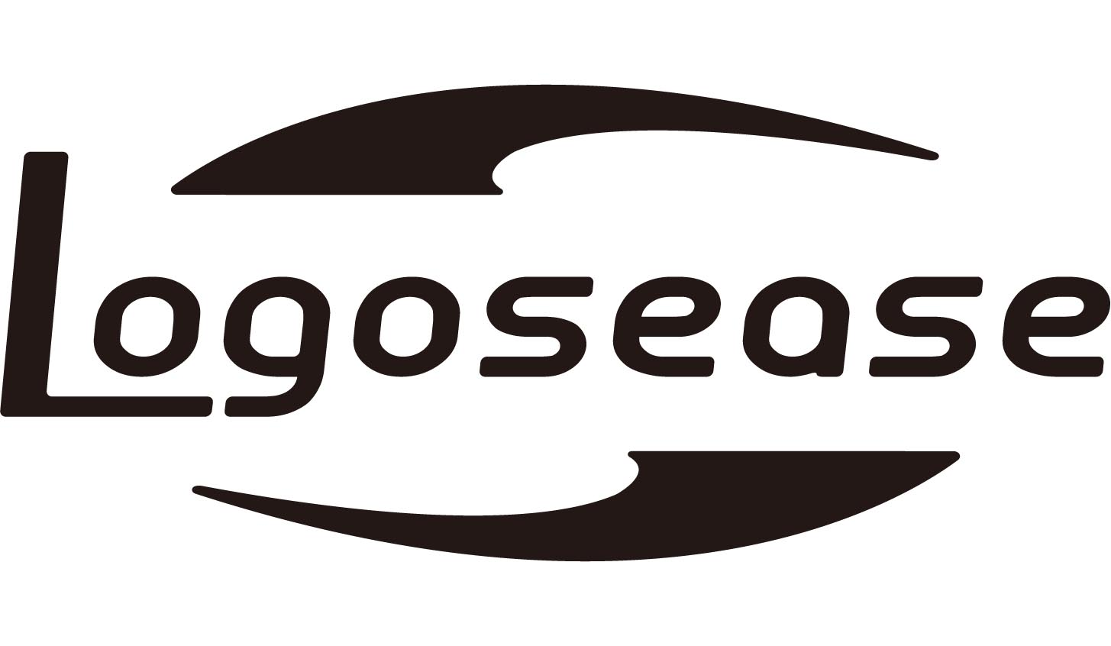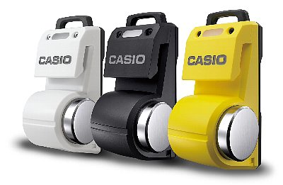  ・ 環境保全推進賞 山形県知事賞受賞 2005年  ・ ﾌﾟﾗｽﾁｯｸ成形加工学会 青木固 技術省受賞2005年  - ものづくり日本大賞優秀賞受賞 2007年  - 山形ｴｸｾﾚﾝﾄﾃﾞｻﾞｲﾝ・ｲﾉﾍﾞｰｼｮﾝ賞受賞 2014年  - ISO14001 認証 1997年  ・ ISO 9001 認証 1994年
連携したいパートナーや技術 | - ﾌﾟﾗｽﾁｯｸ成形、精密金型の技術  - 水中ﾄﾗﾝｼｰﾊﾞｰ「Logosease(ﾛｺﾞｼｰｽﾞ)」の提供販売を通じての  水中環境影響評価等の調査や作業時の「安全安心」と  「業務効率向上」の為のツールの提供
自社で行っている環境配慮についてお書きください。 | - 電力監視システムを活用した「電力デマンド監視」  - 廃棄物のゼロエミッションの継続
再生可能エネルギーについての利用や提供できる技術 | ・水中ﾄﾗﾝｼｰﾊﾞｰ「Logosese(ﾛｺﾞｼｰｽﾞ)」を活用した、再生可能エネルギー設備設置の為の、水中環境影響評価の為の調査や作業時の「安全安全」と「業務効率向上」の為のツールの提供
業 種 | □1:農林水産業 □2:鉱業・採石業・砂利採取業 □3:建設業  ■4:製造業 （以下からお選びください）  □い:金属・加工金属製品等製造業 □ろ:機械・装置等製造業  □は:食品・飲料・たばこ等製造業 □に:パルプ・紙・紙製品等製造業 □ほ:木材・木製品等加工製造業 □へ:化学薬品・化学製品・繊維等製造業 ■と: その他製造業：（電子機器、プラスチック成形及び金型の製造 ）  □5:電気・ガス・熱供給・水道業 □6:情報通信業 □7:運輸業・倉庫業 □8:卸売業・小売業 □9:金融業・保険業 □10:サービス業  □11:医療・福祉 □12:廃棄物処理業・リサイクル業□13:自動車整備業 □14:印刷業 □15:その他：（ ）

